语文模拟卷二十四

注意事项：
1．答题前填写好自己的姓名、班级、考号等信息
2．试题共三部分，8页，计21题。总分值120分。考试时间150分钟。

一．积累与运用（共20分）
1．给加点的字注音，根据拼音写出汉字。（2分）
新型冠状病毒肺炎在春节前后集中bào发，给防控工作带来了难度。鉴于防控形势严jùn，请不要外出聚会，这是为自己和他人着想。
①冠 ②bào ③jùn ④着
2．下面对《儒林外史》的说法有误的一项是 （3分） 【 】
A．小说作者吴敬梓出身望族，自三十六岁后便绝意于科举，也拒绝朝廷的征辟，并憎恶士子们醉心制艺（指八股文）、热衷功名利禄的习尚。
B．作者用夸张的手法刻画了范进中举后喜极而疯的形象，揭示科举制度对文人的毒害之深。
C．严贡生是小说中典型的吝啬鬼，他临终时，举着两根指头就是不断气，待赵氏将灯盏中的两茎灯草挑掉一根，他才点头咽了气。
D．《儒林外史》是一部由许多短篇交替而成的长篇小说，笔墨集中在人的性格中最刺目的特征上，从而深入细致地表现那个时代的人生相。
3．某校举行了以”魅力家乡”为主题的语文综合实践活动。请你结合下列参考材料，仿照示例，为家乡常州写两句宣传语（要求：突出常州的地域文化特点，上下两句字数一致，必须带有“常州”二字，总字数不超过20字）。（2分）
示例：扬州瘦西湖 精致慢生活（扬州宣传语）
参考材料：常州是一座有着2500多年文字记载历史的文化古城（历史上有“龙城”“季子故里”别称），同时又是一座充满现代气息、经济较发达的新兴工业城市。常州地处美丽富饶的长江金三角地区，与上海、南京两大都市等距相望，与苏州、无锡联袂成片，构成了苏锡常都市圈。
你写的宣传语为：
4．下图是截止到2020年4月16日的新型冠状病毒肺炎的疫情实时大数据报告，请探究疫情的当前情况和发展趋势。（4分）
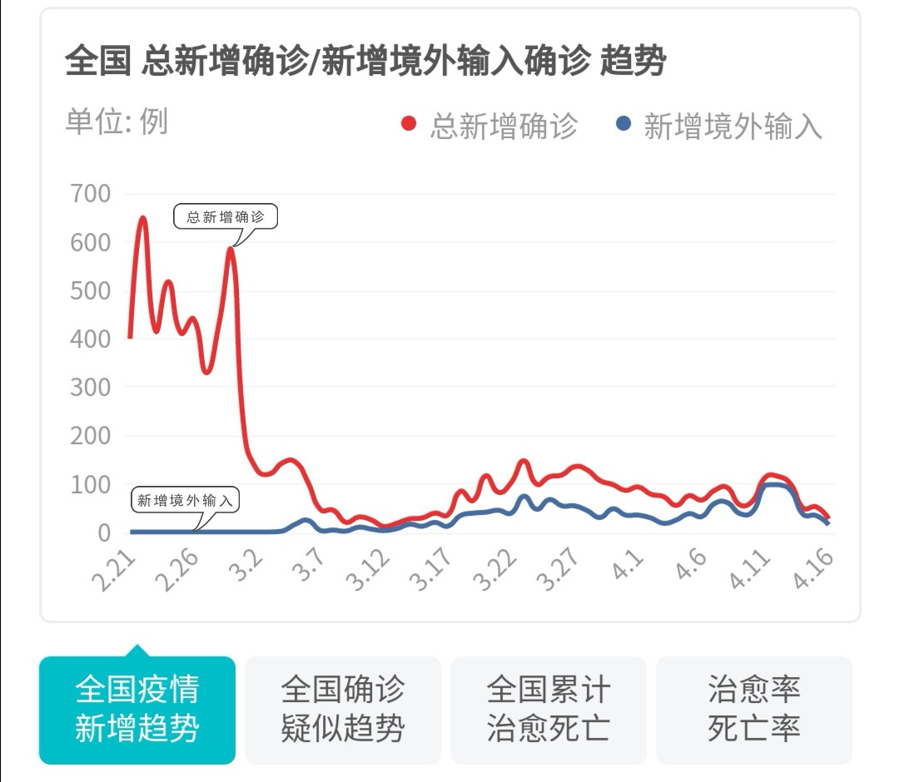
我的探究结论是：

5．阅读唐代诗人王昌龄的绝句，完成题目。（3分）
送柴侍御
沅水通波接武冈，送君不觉有离伤。
青山一道同云雨，明月何曾是两乡。
今年抗击新冠疫情期间，这首诗的第三、第四句话出现在了日本舞鹤市政府驰援我国大连的物资上。请结合诗句中的具体意象，谈谈出现在捐赠物资上的两句诗所蕴含的意味。

6．默写。（6分）
（1）锦帽貂裘， 。（苏轼《江城子•密州出猎》）
（2） ，直挂云帆济沧海。（李白《行路难》）
（3）浊酒一杯家万里， 。（范仲淹《渔家傲•秋思》）
（4）了却君王天下事， 。（辛弃疾《破阵子为陈同甫赋壮词以寄之》）
（5）忽如一夜春风来， 。（岑参《白雪歌送武判官归京》）
（6）人生自古谁无死？ 。（文天祥《过零丁洋》）
二．阅读理解（共40分）
（一）阅读下面文言文，完成题7-10题。（共13分）
【甲】先帝创业未半而中道崩殂，今天下三分，益州疲弊，此诚危急存亡之秋也。然侍卫之臣不懈于内，忠志之士忘身于外者，盖追先帝之殊遇，欲报之于陛下也。诚宜开张圣听，以光先帝遗德，恢弘志士之气，不宜妄自菲薄，引喻失义，以塞忠谏之路也。
先帝知臣谨慎，故临崩寄臣以大事也。受命以来，夙夜忧叹，恐托付不效，以伤先帝之明，故五月渡泸，深入不毛。今南方已定，兵甲已足，当奖率三军，北定中原，庶竭驽钝，攘除奷凶，兴复汉室，还于旧都。此臣所以报先帝而忠陛下之职分也。
愿陛下托臣以讨贼兴复之效；不效，则治臣之罪，以告先帝之灵。若无兴德之言，则责攸之、祎、允等之慢，以彰其咎。陛下亦宜自谋，以咨诹善道，察纳雅言，深追先帝遗诏。臣不胜受恩感激。今当远离。临表涕零，不知所言。
（节选自《出师表》）
【乙】章武三年春，先主于永安病笃^{①}，召亮于成都，属以后事，谓亮曰：“君才十倍曹丕，必能安国，终定大事。若嗣子可辅，辅之；如其不才，君可自取。”亮涕泣曰：“臣敢竭股肱^{②}之力，效忠贞之节，继之以死！”先主又为诏敕后主曰：“汝与丞相从事，事之如父。”建兴元年，封亮武乡侯，开府^{③}治事。顷之，又领益州牧^{④}．政事无巨细，咸决于亮。南中诸郡，并皆叛乱，亮以新遭大丧，故未便加兵，且遣使聘吴，因结和亲，遂为与国^{⑤}。
三年春，亮率众南征，其秋悉平。军资所入，国以富饶，乃治戎讲武，以俟大举。五年，率诸军北驻汉中，临发，上疏《出师表》。
（节选自《三国志•诸葛亮传》）
【注释】①笃：（病）重。②股肱（gōng）：股，大腿；肱，手臂。比喻辅佐帝王的重臣。③开府：指建立独立的办事机构。④益州牧：总理益州的治安、民政、军事的最高长官。⑤与国：盟国。
7．下列句中加点词语解释错误的一项是（2分） 【 】
A．盖追先帝之殊遇 | 追：追念
B．以光先帝遗德 | 光：光明正大
C．属以后事 | 属：同“嘱”，嘱托
D．咸决于亮 | 咸：全、都
8．将下列句子翻译成现代汉语。（6分）
①不宜妄自菲薄，引喻失义，以塞忠谏之路也。

②汝与丞相从事，事之如父。

9．《蜀相》中有“三顾频烦天下计，两朝开济老臣心。”【甲】文段中最能体现“两朝开济老臣心”的句子是 。【乙】文中“召亮于成都，属以后事”这一情节与【甲】文中相对应的语句是 。（2分）
10．结合以上两文段的内容，联系你所了解的有关知识，说说诸葛亮是个怎样的人。（3分）
（二）阅读议论文，完成11-15题。（共13分）
做自己尊重的人
①在祝福裹着告诫呼啸而来的毕业季，请原谅我不敢祝愿每一位毕业生都成功、都幸福；因为历史不幸地记载着：有人的成功代价是丧失良知；有人的幸福代价是损害他人。
②从物理学来说，无机的原子逆热力学第二定律出现生物是奇迹；从生物学来说，按进化规律产生遗传信息指导组装人类是奇迹。
③超越化学反应结果的每一位毕业生都是值得珍惜的奇迹；超越动物欲望总和的每一位毕业生都应做自己尊重的人。
④过去、现在、将来，能够完全知道个人行为和思想的只有自己；世界上很多文化借助宗教信仰来指导人们生活的信念和世俗行为；而对于无神论者——也就是大多数中国人——来说，自我尊重是重要的正道。
⑤在你们加入社会后看到各种离奇现象，知道自己更多弱点和缺陷，可能还遇到小难大灾后，如何在诱惑和艰难中保持人性的尊严、赢得自己的尊重并非易事，却很值得。
⑥这不是：自恋、自大、自负、自夸、自欺、自闭、自怜；而是：自信、自豪、自量、自知、自省、自赎、自勉、自强。
⑦自尊支撑自由的精神、自主的工作、自在的生活。
⑧我祝愿：
退休之日，你觉得职业中的自己值得尊重；
迟暮之年，你感到生活中的自己值得尊重。
⑨不要问我如何做到，50年后返校时告诉母校你如何做到：在你所含全部原子再度按热力学第二定律回归自然之前，它们既经历过物性的神奇，也产生过人性的可爱。
（饶毅作为科学家、教师代表在2016年北京大学本科生毕业典礼上的致辞）
11．通读全文，梳理本文的论述思路，完成下表。（2分）
导论
提出问题
本论
分析问题
为什么要做自己尊重的人

12．结合上下文，说说如何做到“自我尊重”（ 第④节加点字）。（2分）

13．你如何理解文章第⑨节划线句。（3分）

14．饶毅，著名生物学家，教授、博士生导师。在他发表这篇致辞之后，网友又戏称他是“科学界里面最可爱的诗人”，你同意这个观点吗，请结合文章具体语句进行阐述。（4分）

15．选出下列对选文的理解和分析错误的一项。（2分） 【 】
A．第①段中，作者不敢祝愿每一位毕业生都成功、都幸福的原因是因为：成功代价是丧失良知；幸福代价是损害他人。
B．第②、③段先从物理学、生物学等理科之时提炼出人类生命是奇迹，从物质基础的层面证明“要做自己尊重的人”。
C．第⑥段“这不是……，而是……”是一个转折复句。
D．第⑧段中，除了“觉得自己值得尊重”这个祝福外，从“退休后”“迟暮之年”“50年返回北大”等字里行间也隐含着对同学们健康、长寿、事业有成的美好祝愿。
（三）阅读小说，完成16-20题。（共14分）
霍乱之乱（节选）
①霍乱发生的那一天没有一点预兆。天气非常闷热，闪电在遥远的云层里跳动，有大雨将至的迹象。
②那天是我和秦静在防疫站值夜班。流行病科室里的人都走了，只有科室主任闻达在伏案写他永远也写不完的流行病学调查报告。他对各种流行病怀有着巨大的兴趣和热情。
③写报告使他每天都要推迟一小时下班。他的妻子认定他这么做是为了逃避做晚饭，有一次吵到单位来了，闻达闻讯仓皇地向楼顶逃窜。他的妻子在顶楼逮住了他，将他的一只皮鞋扔了下去。第二次闻达又逃到了顶楼，他的妻子又将他的一只皮鞋扔了下去，凑巧的是，这两只皮鞋正好都被扔在了飞驰的大卡车上。从此闻达只好穿一双两只不同的皮鞋，但他还是照样在下班之后写他的报告。
④ 闻达头发凌乱的脑袋在满满一桌的书本、卡片和资料堆中微微摇晃，嘴唇嚅动，口中念念有词。从油漆斑驳的办公桌底探出老远的，是他瘦骨伶仃的长腿和那双穿着不配套皮鞋的大脚。这哪里像马来西亚的归国华侨，新中国第一代科班出身的流行病学专家？
⑤闪电穿过了云层，接近了我们抬头可见的天空，暴风雨就要来了。闻达骑上他那破旧的自行车，摇晃不定地回家去了。秦静幽幽地叹了一口气，我说：“难怪人家说：远看是个要饭的，近看是个烧炭的，一问才知道是防疫站的。”
⑥闪电如游蛇窜行在楼房的玻璃窗之间，雷声冷不丁在耳边爆响，密集的大雨从远处忽隆隆黑压压地横扫了过来。大马路上的汽车都大开车灯，纷纷地揿喇叭。
⑦晚上八点多，电话铃声骤然响起，是第十九医院肠道门诊的洪大夫打来的，她战战兢兢地说：“我们发现一例霍乱。”
⑧我和秦静不约而同地对着电话大叫：“什么？请大声重复一遍！”洪大夫扯着嗓子说：“我们发现一例霍乱！”
⑨霍乱来了，在一个天气恶劣的夜晚，在它的踪影在中国消失了几十年之后。我们对它的一点认识仅限于知道它的厉害和可怕。
⑩我们傻了眼。大学教材告诉我们，我国在解放后不久便消灭了天花、霍乱和鼠疫，我们也就把书本上的这几种病哗哗地翻了过去。幸好秦静好学，总是随身带着当年的教材，她把课本翻到霍乱这一章，我们俩急急地浏览，高频率地摆动着头。
⑾我们终于冷静下来，叮嘱洪大夫赶快把病人隔离，把疫情卡和粪样送到我们站里来，有情况及时打电话。秦静守电话，我另找电话向站领导报告。
⑿张书记和祈站长接到电话都大吃一惊，都说马上赶到站里来，并且都问闻达知道不知道。张书记说：“你赶快去医院的车库带车，把闻主任立刻接到站里来。”
⒀五层楼的防疫站蓦然间灯火通明，各个科室的人马全都连夜冒雨赶到了站里，大家对霍乱除了满怀恐怖感，其他一无所知。一百多号人在站里挤来挤去，雨水在地上被踩得吧叽作响。张书记和祈站长被大家大呼小叫地扯去询问，答非所问地应付着。大家都非常地不满意，到处是寻找闻达的声音：“闻主任呢？老闻呢？闻达呢？闻老师呢？”
⒁大雨喧哗着下个不停，站里比大雨更加喧哗。我大喊一声：“闻主任来了。”大家的目光一下子都集中了过来，有人自动地往后传达说：“闻主任来了！”“闻主任来了！”“闻主任来了！”
⒂张书记和祈站长见到闻达如见救星，与他紧紧地握手：“现在就看你的了。”闻达看见一把椅子，便一把拖过来，不假思索地蹬了上去。闻达的举止并没有像平日一样遭到大家的嘲笑，所有的人都仰望着他，心情悬悬地等待他说话。
⒃闻达首先表扬了我和秦静，说我们作为年轻医生，在没有任何经验的情况下，对疫情处理得既迅速又正确。然后说：“如果大家都沉着冷静，一切行动听指挥，以最快的速度扑灭这次疫情，祖国和人民将会感谢你们，历史将会铭记你们，我闻达一定为你们请功！”大厅里爆发出的掌声掩盖了外面的雷雨声。
⒄闻达站在椅子上，脚上两只不同的皮鞋显得格外醒目，不过依然没有人发出嘲笑。他一口气宣布了八条意见：
第一，以流行病室为核心，组成一个紧急行动小组；其他各科室都听从紧急行动小组的分管班长指挥，有令则行，无令则止。
……
第八，在处理霍乱疫情期间，各科室全部三班倒，一律严格实行无菌操作。
⒅闻达说完，大家都像吃了定心丸。祈站长有心思开玩笑了，他说：“老闻好像经过了多少次霍乱似的，出口成章啊。好比老母鸡，屁股一撅就下了一个蛋。”大家开心一笑，各就各位，回到自己的科室去做准备工作。
【注】池莉小说《霍乱之乱》的主要情节是武汉郊区一场霍乱的发生和消灭，背景是上世纪八十年代初。这里节选的是小说的开头部分，有删改。
16．请分析小说第①段环境描写的作用。（3分）

17．小说题为“霍乱之乱”，文章“乱”体现在哪些方面？有什么作用？（4分）

18．主人公闻达总是穿着一双两只不同的皮鞋这一细节在文中多次出现，作者这么写有哪些用意？（3分）

19．文章第 ⒀段划线句，对同一个人出现了四种不同的称呼，请结合上下文分析作者用意何在。（2分）

20．习近平总书记曾说“武汉是英雄的城市，武汉人民是英雄的人民”。请结合具体语句，分析闻达身上的英雄气质。（2分）

三．作文（共60分）
21．人生中，我们总会遇到很多困难、挫折，但有时我们猜中了开头，却又没有猜中结尾，峰回路转之际，会蓦然发现，帮了自己的竟然“他”、或者是“她”、抑或是“它”，相信此刻，我们内心一定多了几许感恩，又或者会有很多话想对“他（她/它）”说。
请以“帮了自己的竟然是他（她/它）”为题目，写一篇文章。
要求：①联系自己的生活体验和经历，不得抄袭。
②除诗歌、戏剧外，文体自选。
③不少于600 字。
④请勿透露个人信息。

100

200

300

400

500

600

700

